天津工业大学硕士研究生培养方案

(学科门类： 一级学科代码： 一级学科名称： ）
(二级学科代码： 085229 二级学科名称： )

基本信息
专业学位类别（领域）代码：085229
工程硕士（环境工程领域）硕士研究生培养方案
一、专业领域简介
环境工程专业是一门新兴交叉学科。环境工程根据化学、物理学、生物学、地学、医学等基本理论，运用给排水工程、化学工程、生物工程、机械工程等技术原理和手段，解决废气、废水、固体废弃物、噪音污染等问题。该研究领域还包括环境系统工程、环境影响评价、环境工程经济和环境监测技术等方面。随着经济和社会的发展，环境工程学科为解决产业发展和人类生活产生的各种生态环境问题提供了重要技术支持，对于发展循环经济、促进良性循环及环境保护，保证人类社会的可持续发展具有重要意义。
天津工业大学环境科学与工程学科是天津市“十二五”及“十三五”重点学科，2018年入选天津市“一流学科”及“特色学科群”建设项目，第四轮学科评估中进入全国前50%。学科以服务于京津冀地区社会经济发展为目标，开展自主创新型科研平台、创新团队和人才梯队建设。拥有省部级重点实验室1个（天津市中空纤维膜材料与膜过程重点实验室），省部级技术工程中心1个（天津市水质安全评价与保障技术工程中心），省部级科技创新团队1支（膜法水处理技术创新团队），与其它学科共同建设“省部共建分离膜与膜过程国家重点实验室”，并依托天津市支持建设有“水质分析与检测”科研平台。
目前环境工程专业已形成包括水污染控制与水资源可持续利用、环境分析与检测、固体废弃物处理处置、环境功能材料及检测、环境化学与生态修复等五个相对稳定的研究方向，旨在通过专业学位硕士研究生的培养，直接为环境工程领域企业输送高层次应用型专门人才。
二、本专业领域主要研究方向
1、水污染控制与水资源可持续利用
2、环境分析与检测
3、固体废弃物处理处置
4、环境功能材料及检测
5、环境化学与生态修复
三、培养目标
以习近平新时代中国特色社会主义思想为指导，以立德树人为根本，培养德智体美全面发展的社会主义建设者和接班人为总目标，培养坚持四项基本原则，热爱祖国，遵纪守法，学风严谨，具有良好的事业心和敬业精神，适应社会主义市场经济需求，德、智、体全面发展，具有创新精神的环境学科高层次专业人才；掌握坚实的环境工程领域基础理论和宽广的专业知识，掌握本领域先进技术、工具和实验方法，了解环境工程技术的国内外现状和发展趋势，具有独立从事工程技术研究、改造、开发、设计与工程管理的能力，具有较高的外语水平、健康的体魄和良好的心理素质，能够紧密联系环境污染治理、生态修复与环境保护工程实际的高层次应用型专门人才。
四、培养方式
专业学位硕士研究生培养采取双导师制，由学校导师和企业导师共同负责。学校导师可建立指导小组，指导小组成员由本学科和相关学科3-5名具有讲师及以上职称教师组成，指导小组成员名单经学院审批确定后报研究生院备案。企业导师要求具有高级专业技术职务。
五、课程设置及学分要求
学分要求：总学分≥32学分，其中学位课程≥17学分，必修环节8学分，非学位课程≥7学分。非学位课程可在本专业和全校其它专业已开出的学位课和非学位课中任选，若选本学科学位课，课程性质记为“学位课”，选修其它课程，课程性质记为“非学位课”（跨专业跨学院选课要以开课学院开出此课为前提）。
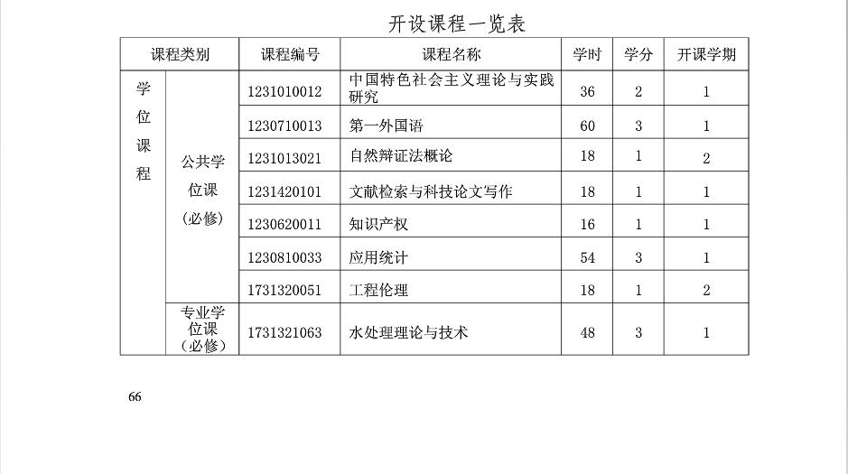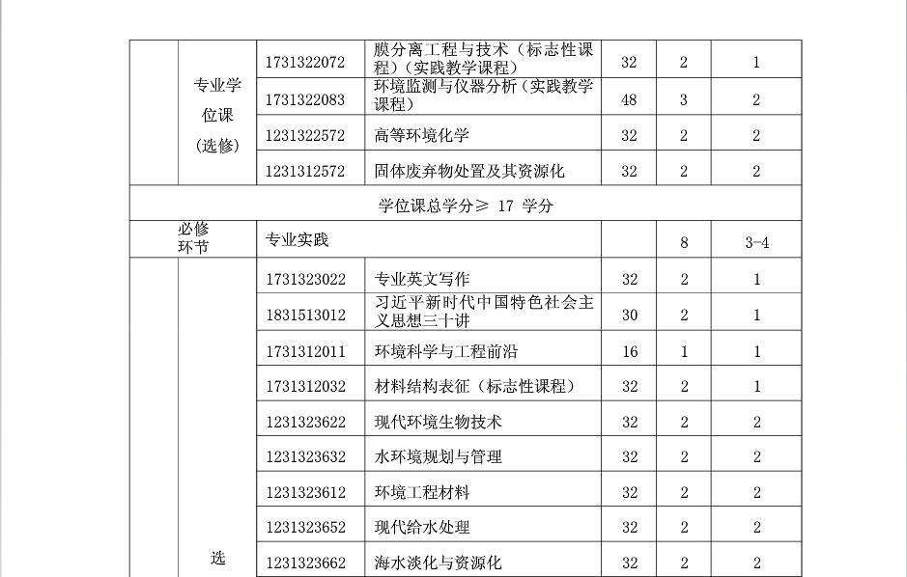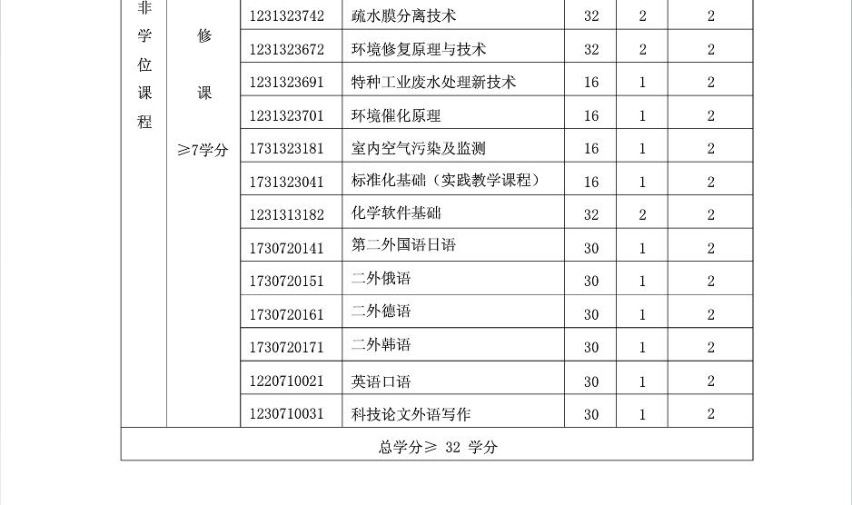六、必修环节
专业实践原则上应在完成全部课程学习后开始。专业实践计划由学校导师与企业导师按照本专业硕士生培养方案要求，结合研究生本人的特点，指导学生制定，对其实践目标、内容、进度等做出计划和安排。具有2年及以上企业工作经历的工程类硕士专业学位研究生专业实践时间应不少于6个月，不具有2年企业工作经历的工程类硕士专业学位研究生专业实践时间应不少于1年。专业实践计划一旦确定必须认真遵照执行，无特殊原因，原则上不予更改。完成专业实践后需提交《天津工业大学专业学位研究生专业实践计划书》及专业实践学习总结报告，并获得相应学分。
七、补修课程
凡在本学科上欠缺本科层次专业基础的硕士研究生，一般应在导师的指导下补修环境及化学学科基础课程。补修课不记入研究生阶段的总学分。成绩单由学院留存。
八、学位论文工作
1、学位论文工作时间安排及要求
（1）文献阅读与选题报告
专业学位研究生学位论文选题工作应在导师指导下在第三学期进行。应查阅环境工程领域一定数量的国内外文献资料，开展行（企）业生产实际及市场调研，充分了解拟选课题国内外的研究现状、水平、生产发展及存在问题。选题应与环境工程领域密切联系，为来源于行（企）业工作实际，涉及环境工程领域的生产、研究工作、工程技术及管理课题。学位论文选题初步确定后，举行开题报告会，由研究生向专家小组就选题目的、意义、研究内容、预期目标、研究方法、课题条件及国内外研究进展等作出汇报，并依照《天津工业大学专业硕士学位硕士生课题研究选题报告及论文工作计划表》提交开题报告书。
（2）课题研究与中期阶段性报告
研究生在课题研究中期（一般在第四学期）进行一次课题研究阶段性报告。报告会由导师负责安排，相关专家负责审定。报告会结束后，研究生填写《天津工业大学专业硕士学位硕士生课题研究阶段性报告记录表》，在答辩结束后与学位申请审核材料一起交研究生院备案。
（3）论文撰写与论文答辩
学位论文应在导师的指导下由研究生独立完成。论文定稿后于第五学期末由学院安排进行学位论文评阅、举行学位论文答辩会。具体论文评阅与答辩要求参见《天津工业大学硕士、博士学位工作实施细则》（津工大[2015]140号）。
2、学位论文的基本要求
学位论文的基本要求参见《天津工业大学硕士、博士学位工作实施细则》（津工大[2015]140号）以及本学科专业学位工程硕士的学位授予标准执行。
3、发表学术论文要求
研究生申请学位时发表的学术论文应达到《天津工业大学环境与化学工程学院关于硕士研究生发表论文水平的规定》中的相关要求。
九、学习方式与学业年限
全日制专业学位硕士研究生学制为2.5年，最长期限不超过3年。非全日专业学位制硕士研究生学制一般为3年，最长期限不超过5年。
十、学位授予
修满规定学分，通过学位论文答辩，达到本专业学位领域规定的发表学术论文的标准，经学校学位评定委员会审核批准后，授予相应的专业硕士学位。

课程设置与考试要求
组别 | 课程编号 | 课程名称 | 学时 | 学分 | 开课时间 | 授课方式 | 考试方式 | 备注
A | 1230620011 | 知识产权 | 16 | 1.00 | 1 | 面授讲课 | 笔试
 | 1230710013 | 第一外国语 | 60 | 3.00 | 1 | 面授讲课 | 笔试
 | 1230810013 | 应用统计 | 54 | 3.00 | 1 | 面授讲课 | 笔试
 | 1231010012 | 中国特色社会主义理论与实践研究 | 36 | 2.00 | 1 | 面授讲课 | 笔试
 | 1231013021 | 自然辩证法概论 | 18 | 1.00 | 2 | 面授讲课 | 笔试
 | 1231420101 | 文献检索与科技论文写作 | 18 | 1.00 | 1 | 面授讲课 | 笔试
 | 1731320051 | 工程伦理 | 18 | 1.00 | 2 | 面授讲课 | 笔试
B | 1731321063 | 水处理理论与技术 | 48 | 3.00 | 1 | 面授讲课 | 笔试
C | 1231312572 | 固体废弃物处置及其资源化 | 32 | 2.00 | 2 | 面授讲课 | 笔试
 | 1231322572 | 高等环境化学 | 32 | 2.00 | 2 | 面授讲课 | 笔试
 | 1731322072 | 膜分离工程与技术 | 32 | 2.00 | 1 | 面授讲课 | 笔试
 | 1731322083 | 环境监测与仪器分析 | 48 | 3.00 | 1 | 其它 | 其他
D | 1231313182 | 化学软件基础 | 32 | 2.00 | 2 | 面授讲课 | 考查
 | 1231323612 | 环境工程材料 | 32 | 2.00 | 2 | 面授讲课 | 考查
 | 1231323622 | 现代环境生物技术 | 32 | 2.00 | 2 | 面授讲课 | 考查
 | 1231323632 | 水环境规划与管理 | 32 | 2.00 | 2 | 面授讲课 | 考查
 | 1231323652 | 现代给水处理 | 32 | 2.00 | 2 | 面授讲课 | 考查
 | 1231323662 | 海水淡化与资源化 | 32 | 2.00 | 2 | 面授讲课 | 考查
 | 1231323672 | 环境修复原理与技术 | 32 | 2.00 | 2 | 面授讲课 | 考查
 | 1231323691 | 特种工业废水处理新技术 | 16 | 1.00 | 2 | 面授讲课 | 考查
 | 1231323701 | 环境催化原理 | 16 | 1.00 | 2 | 面授讲课 | 考查
 | 1231323742 | 疏水膜分离技术 | 32 | 2.00 | 2 | 面授讲课 | 考查
 | 1731312011 | 环境科学与工程前沿 | 16 | 1.00 | 1 | 面授讲课 | 考查
 | 1731312032 | 材料结构表征 | 32 | 2.00 | 1 | 面授讲课 | 考查
 | 1731323022 | 专业英文写作 | 32 | 2.00 | 1 | 面授讲课 | 考查
 | 1731323041 | 标准化基础 | 16 | 1.00 | 2 | 其它 | 考查
 | 1731323181 | 室内空气污染及检测 | 16 | 1.00 | 2 | 面授讲课 | 考查
E | 1230710021 | 英语口语 | 30 | 1.00 | 2 | 面授讲课 | 考查
 | 1230710031 | 科技论文外语写作 | 30 | 1.00 | 2 | 面授讲课 | 笔试
 | 1730710141 | 二外日语 | 30 | 1.00 | 2 | 面授讲课 | 考查
 | 1730710151 | 二外俄语 | 30 | 1.00 | 2 | 面授讲课 | 考查
 | 1730710161 | 二外徳语 | 30 | 1.00 | 2 | 面授讲课 | 考查
 | 1730710171 | 二外韩语 | 30 | 1.00 | 2 | 面授讲课 | 考查

备注:
A公共基础课程 | B专业基础课程 | C专业必修课程 | D专业选修课程 | E公共选修课程 | F公共基础课程
G公共基础课程 | H公共基础课程

